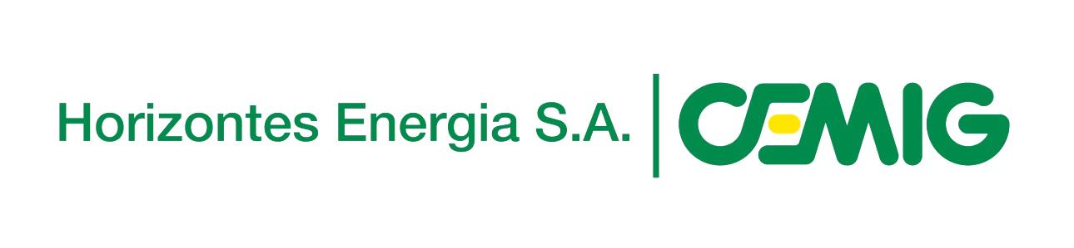

* Assegurar exatidão, objetividade e equidade na divulgação de informações aos clientes e fornecedores no que se refere aos processos de suprimento de material e serviços da Cemig;
* Possibilitar atendimento com segurança e economia, através de disponibilização de estrutura física e informatizada adequada e satisfatória;
* Garantir a sociedade, clientes e fornecedores o acesso às informações referentes aos processos de aquisição de material e contratação de serviços concluídos, em andamento e planejados;
* Pautar por relações comerciais transparentes através da acessibilidade e objetividade das informações e clareza nas especificações que suportam os processos de aquisição de material e contratação de serviços.

**COMPROMISSO COM A TRANSPARÊNCIA**